
בס"ד | כ"ה כסלו תשפ”א
אור דוד

אורות הפרשה – הרב נאור מאיר גנון שליט"א.
סיפר הרב יונתן זקס:שמעתי פעם סיפור יפה משליח חבד שהיה באלסקה.הוא סיפר שהגיע לעיירה שם ושאל האם יש כאן יהודים?
משנענה בשלילה ביקש לבקר בביה"ס המקומי. בכיתה הוא שאל: ילדים האם הכרתם פעם יהודי?
הצביעה אחת הילדות ואמרה: כן,אמא שלי..
חשב אותו שליח על הילדה שאפילו אינה יודעת מה המשמעות של זה,ומה הוא יכול לומר לה.
ואז הוא אמר: את יודעת שאלסקה היא המקום המערבי ביותר בעולם.
זה אומר ששבת נכנסת שם הכי מאוחר.
אני מבקש ממך שתדליקי נרות שבת בכל ערב שבת. תביני,כל העולם מחכה שתדליקי נרות שבת כי את האחרונה שמכניסה את השבת לעולם!
בחנוכה אנו מדליקים נרות וצריך לדעת ש"נר ה' נשמת אדם".לכל נשמה יש אור מיוחד,תפקיד בעולם.כמו בסיפור היפה הזה בו השליח האיר לילדה את תפקידה המיוחד. שנזכה גם אנו להאיר את אורנו המיוחד בעולם.
אוהב אתכם!שבת שלום‎:-)‎
דבר בעיתו מה טוב – מאורעות התנ"ך בתאריך היומי, על פי ספרו של הבח"ה דוד צברדלינג ז"ל.
כ״ח כסלו: א וַיִּזְכֹּר אֱלֹהִים אֶת נֹחַ וְאֵת כָּל הַחַיָּה וְאֶת כָּל הַבְּהֵמָה אֲשֶׁר אִתּוֹ בַּתֵּבָה וַיַּעֲבֵר אֱלֹהִים רוּחַ עַל הָאָרֶץ וַיָּשֹׁכּוּ הַמָּיִם: ב וַיִּסָּכְרוּ מַעְיְנֹת תְּהוֹם וַאֲרֻבֹּת הַשָּׁמָיִם וַיִּכָּלֵא הַגֶּשֶׁם מִן הַשָּׁמָיִם:
(בראשית ח,א-ב) (רש"י פרק ז פסוק יב)
ענייני הזוהר – מעלת לימוד הזוהר הקדוש מגדולי ישראל.‬
הבה נקווה כי באופן כזה כל אחינו בית ישראל יקבעו לימוד בספר הזוהר הקדוש יחד, עשיר ואביון קטון וגדול שם הוא. ומה טוב ומה נעים אם ישתדלו לקבוע חברות ללימוד הזוהר, ובפרט לעת כזאת אשר ניצוצי הגאולה החלו לפרוח עלינו, להשתדל בלימוד הקדוש הזה.
הקדמת הרבנים לזוהר, דפוס ג'רבה.

עץ החיים – פירוש הסולם על הזוהר, וישב דף קע"ט ע”ב.
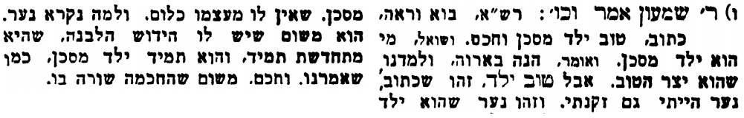
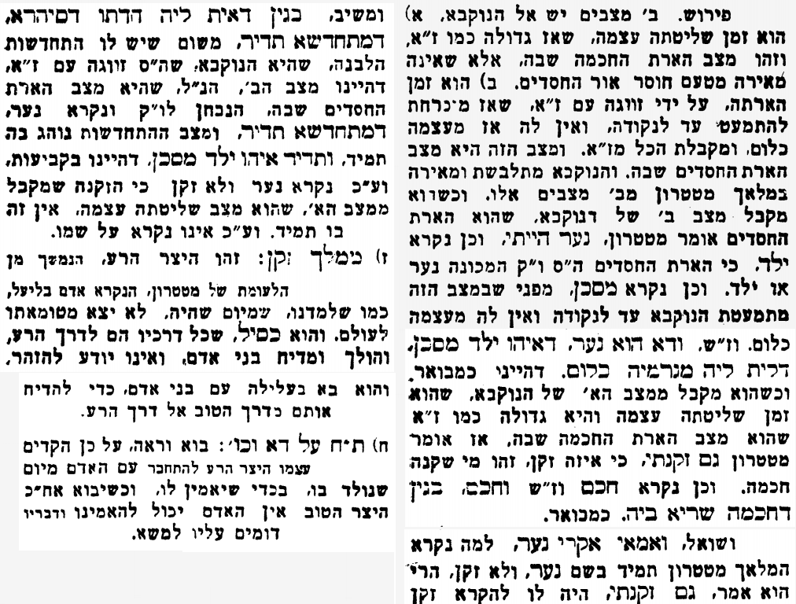

אביעה חידות מני קדם
חידון לפרשת "אבימלך" (שופטים פרקים ח,לג-י) מקבילה ל-וישב
על פי חיבורו של הבח"ה דוד צברדלינג ז"ל.
פתרונות לגליון הקודם: אבי העזרי, בני ישראל, גת, דל, הרים, ואיה כל נפלאֹתיו

לתגובות, הקדשות והערות: or.david.way@gmail.com מוקדש להצלחת: עדי בת שושנה נעמי, נאור מאיר בן אסתר ורעייתו, אוריאל בן אלישבע חפצי ורעייתו, ניצן בן אילנה, אריאלה אילת בת אילנה, בתיה בת עופרה,לרפואת חיים דב בן ציפורה, גבריאל בן אלישבע חפצי. לזרע בר קיימא: יפית חיה בת יהודית, חיים חי בן אבלין יהודית. ולרפואת כלל חולי עמו ישראל. לע"נ: אליהו בן מרים. לקבלת העלון בדוא"ל נא לשלוח לכתובת: guy.zwerdling@gmail.com
שבת שלום

